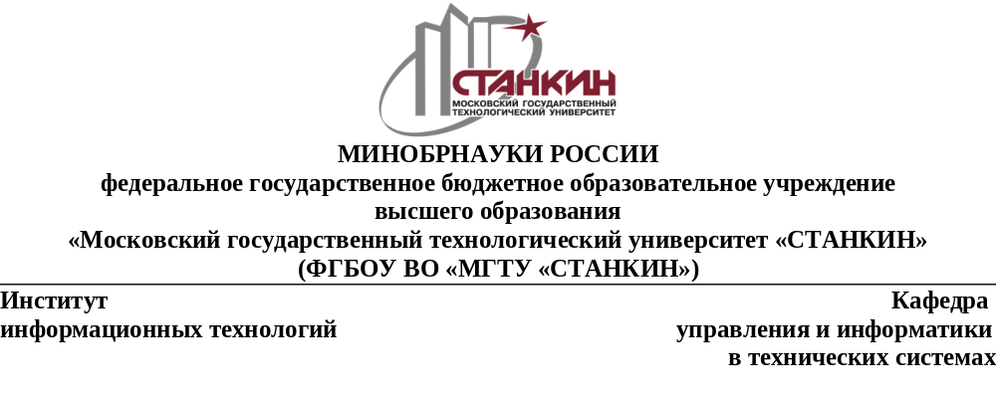

ОТЧЕТ О ВЫПОЛНЕНИИ
ЛАБОРАТОРНОЙ РАБОТЫ ПО ДИСЦИПЛИНЕ
«Прикладное программирование»
по теме «ООП в Python. Обработка исключительных ситуаций. Форматы XML и JSON»

СТУДЕНТА | 2 | КУРСА |  | бакалавриата | ГРУППЫ | ИДБ-25-13
 |  |  | (уровень профессионального образования)

Зорин Константин Андреевич

Направление: 09.03.03 Прикладная информатика

Отчет сдан «______» ________________2026г.
Оценка ____________________________
Преподаватель | Гетманов С. В.
 | (Ф.И.О., должность, степень, звание.) |  | (подпись)

МОСКВА 2026

Оглавление
1. Цель работы 3
2. Постановка задачи 3
3. Описание предметной области 4
4. Проектирование классов UML 5
5. Реализация программы 6
5.1. Прототипы пользовательского интерфейса 7
6. Обработка исключительных ситуаций 8
7. Хранение данных в JSON и XML 8
8. Проверка работы программы 10
9. Заключение 11
Приложение А. Структура проекта 12

1. Цель работы
Цель лабораторной работы — закрепить навыки объектно-ориентированного программирования на Python, научиться проектировать диаграмму классов UML, создавать и обрабатывать собственные исключения, а также реализовывать сохранение и загрузку структурированных данных в форматах JSON и XML.

2. Постановка задачи
Для предметной области «Поликлиника» необходимо спроектировать классы и отношения между ними, реализовать основные операции работы с объектами, предусмотреть проверку входных данных и обработку ошибочных ситуаций. Также требуется разработать структуру хранения данных, обеспечить чтение и запись JSON/XML, подготовить данные для демонстрации и оформить результаты в отчёте.

3. Описание предметной области
Поликлиника оказывает амбулаторную медицинскую помощь. В рамках учебной модели учитываются пациенты, врачи, специальности, отделения, записи на приём, медицинские записи, назначения, справочник диагнозов, медицинские услуги и расписание врачей. Пациент записывается на приём к врачу; врач связан со специальностью и отделением; по результатам приёма может быть оформлена медицинская запись, к которой относятся назначения. Расписание задаёт рабочие интервалы врача, а справочники диагнозов и услуг используются как учебные классификаторы.
Модель намеренно ограничена учётными задачами. В ней не реализуются медицинские алгоритмы, электронная подпись, права доступа, интеграция с государственными системами или реальные медицинские данные. Информация в демонстрационном наборе вымышлена.

4. Проектирование классов UML
Диаграмма включает одиннадцать классов предметной области: Clinic, Specialty, Department, Patient, Doctor, Appointment, MedicalRecord, Prescription, Diagnosis, Service и Schedule. Дополнительно определена иерархия из пяти классов исключений для явного описания ошибок. Класс Clinic выступает агрегатором коллекций объектов и предоставляет операции добавления, поиска, изменения и удаления для ключевых сущностей, а также методы сериализации в JSON и XML.
Основные связи: врач ссылается на специальность и отделение; приём содержит идентификаторы пациента и врача; медицинская запись связана с приёмом; назначение связано с медицинской записью; расписание связано с врачом. Справочные сущности Diagnosis и Service хранятся в общих коллекциях класса Clinic. Использование идентификаторов упрощает сохранение связей в JSON и XML.
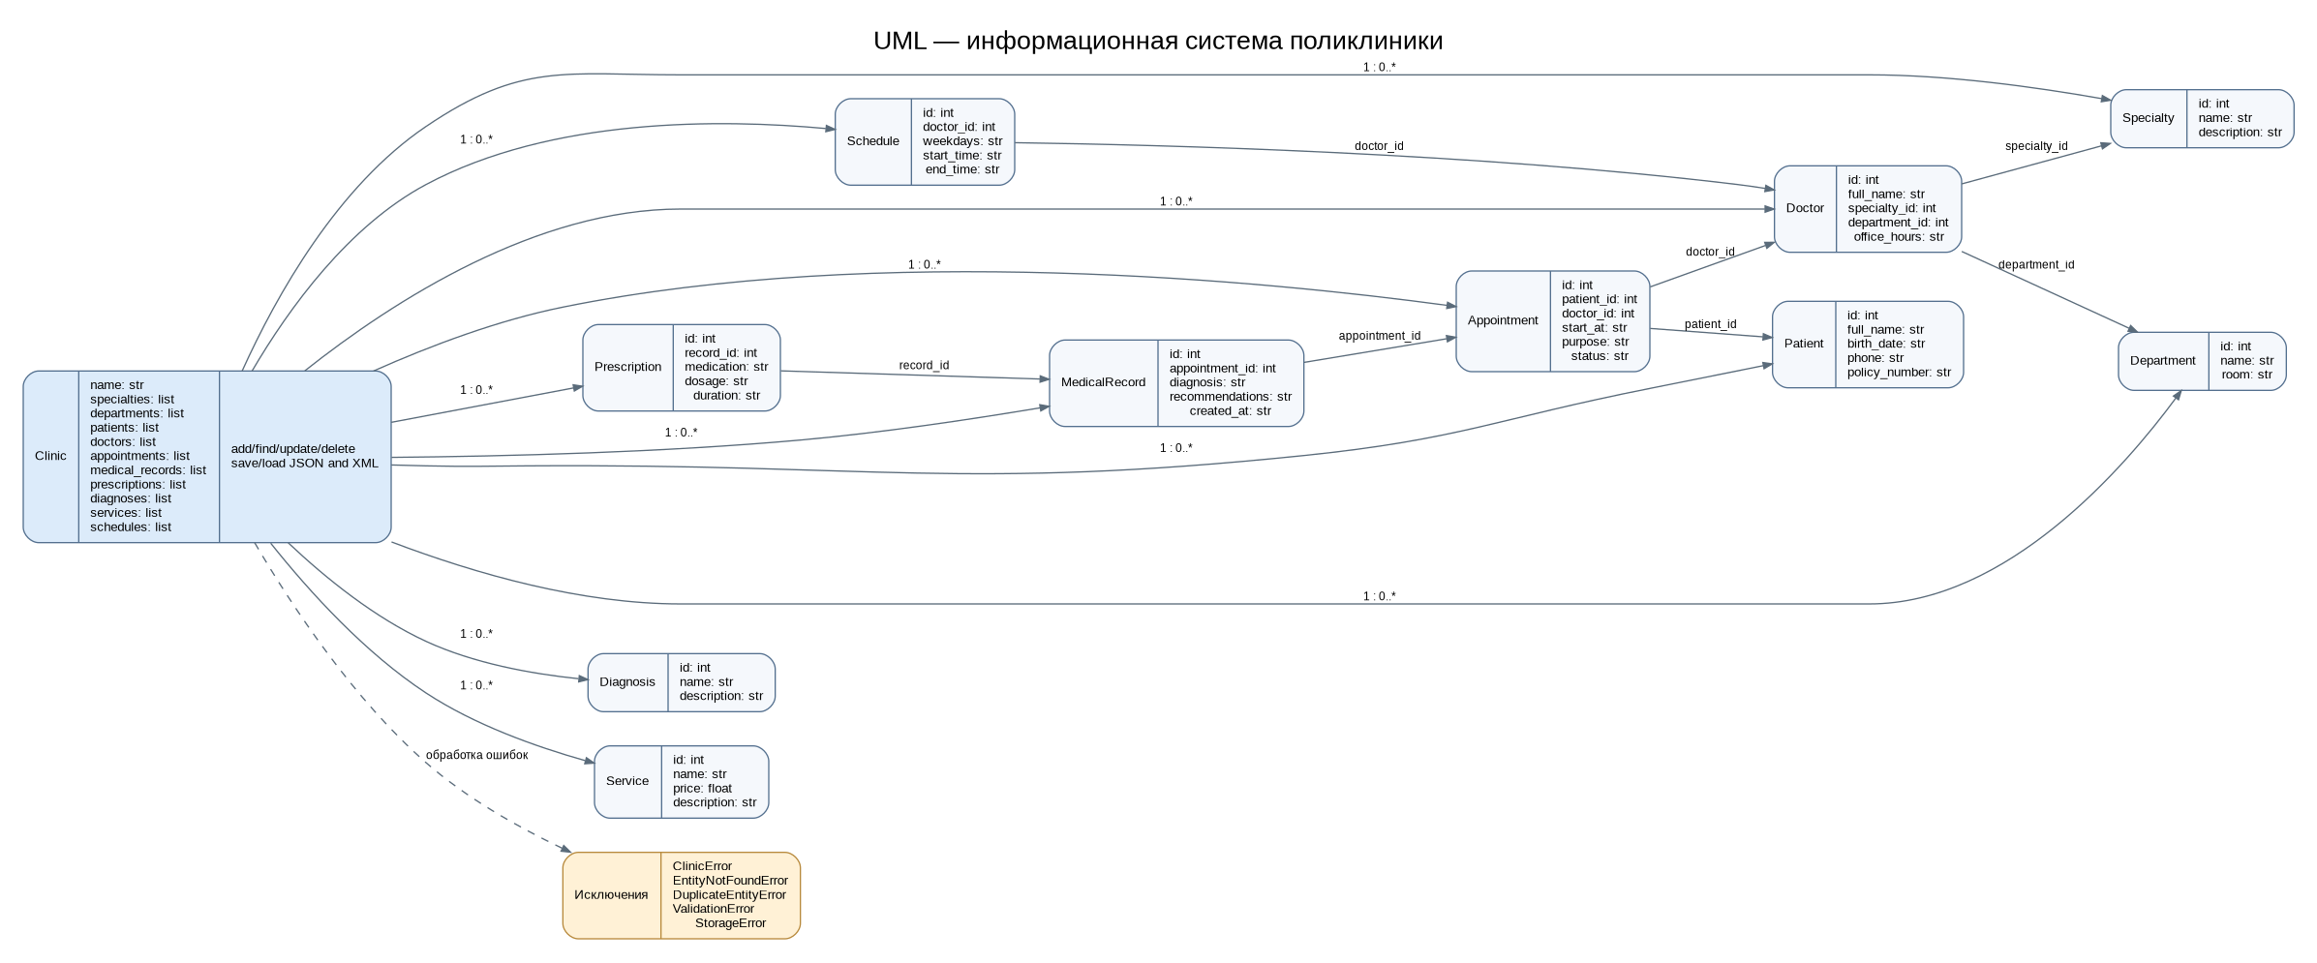

5. Реализация программы
Программа написана на Python 3.10+ с использованием стандартных модулей dataclasses, json, xml.etree.ElementTree, pathlib, datetime и argparse. Графический интерфейс отсутствует. При запуске без параметров программа выводит сводку по демонстрационным данным; параметр --demo сохраняет данные в каталог data в форматах JSON и XML.
Для ключевых объектов реализованы конструкторы с валидацией, добавление объектов с контролем уникальности идентификаторов, поиск по ID, изменение данных пациента, удаление пациента с проверкой связанных приёмов, удаление врача и приёма с проверкой зависимостей и изменение статуса приёма. Для справочных сущностей Diagnosis и Service реализованы добавление и хранение в соответствующих коллекциях; для Schedule реализовано добавление с проверкой существования врача. Все классы предметной области используют dataclass и проверку данных в __post_init__. Связи между объектами проверяются при добавлении врача, приёма, медицинской записи, назначения и расписания.

5.1. Прототипы пользовательского интерфейса
Макет 1. Карточка пациента
┌──────────────────────────────────────────────────────────────┐
│ КАРТОЧКА ПАЦИЕНТА │
├──────────────────────────────────────────────────────────────┤
│ ID: 1 │
│ ФИО: Иванов Иван Иванович │
│ Дата рождения: 1998-04-12 │
│ Телефон: +7-900-111-22-33 │
│ Полис ОМС: 0000 111111 │
├──────────────────────────────────────────────────────────────┤
│ [Изменить] [История приёмов] [Закрыть] │
└──────────────────────────────────────────────────────────────┘
Макет 2. Главное окно информационной системы
┌─────────────────────────────────────────────────────────────────────┐
│ ИНФОРМАЦИОННАЯ СИСТЕМА «ПОЛИКЛИНИКА» │
├─────────────────────────────────────────────────────────────────────┤
│ [Пациенты] [Врачи] [Расписание] [Приёмы] [Медицинские записи] │
│ │
│ Поиск пациента: [ФИО или номер полиса________________] [Найти] │
│ │
│ Ближайшие приёмы │
│ Дата и время Пациент Врач Статус │
│ 02.11.2026 09:30 Иванов И. И. Смирнова Е. В. Запланирован│
│ 02.11.2026 15:00 Петрова А. С. Кузнецов П. А. Запланирован│
│ │
│ [Добавить] [Открыть] [Изменить статус] [Экспорт JSON/XML] │
└─────────────────────────────────────────────────────────────────────┘
Примечание: приведённые схемы являются проектными прототипами для отчёта. Реализованная программа работает в консольном режиме и не содержит графического интерфейса.

6. Обработка исключительных ситуаций
Создан базовый класс ClinicError и специализированные исключения EntityNotFoundError, DuplicateEntityError, ValidationError и StorageError. Проверяются пустые обязательные поля, положительность идентификаторов, формат дат, допустимость статуса приёма и существование связанных объектов. При попытке повторно добавить идентификатор возникает DuplicateEntityError; поиск отсутствующей сущности приводит к EntityNotFoundError.
При файловых операциях перехватываются ошибки отсутствующего файла, ошибки синтаксиса JSON, ошибки разбора XML и ошибки ввода-вывода. На верхнем уровне main() предусмотрен вывод понятного сообщения об ошибке вместо необработанного аварийного завершения. Обработка исключений не скрывает причину ошибки: сообщение включает тип проблемы и доступные детали.

7. Хранение данных в JSON и XML
JSON хранит название поликлиники и массивы объектов по типам. Каждая сущность представлена объектом с именованными полями; связи между объектами задаются числовыми идентификаторами. JSON удобен для обмена данными с программами и легко преобразуется в структуры Python.
XML использует корневой элемент clinic с атрибутом name и дочерние элементы specialties, departments, patients, doctors, appointments, medical_records, prescriptions, diagnoses, services и schedules. Поля каждой сущности представлены вложенными элементами. Для записи используется ElementTree, а перед сохранением дерево форматируется отступами. При загрузке значения идентификаторов преобразуются в целые числа, цена услуги — в число с плавающей точкой, после чего данные проходят те же проверки связности и корректности.
Методы save_json/load_json и save_xml/load_xml являются частью класса Clinic. Таким образом, реализованы и сериализация (объекты в файл), и десериализация (файл в объекты).

8. Проверка работы программы
Проверка | Ожидаемый результат
Создание демонстрационного набора | Создаются специальности, отделения, пациенты, врачи, приёмы, медицинская запись, назначение, диагнозы, услуги и расписания.
Проверка связей | Нельзя добавить врача с несуществующей специальностью или отделением; приём с несуществующим пациентом/врачом также отклоняется.
Проверка уникальности | Повторное добавление объекта с уже существующим ID вызывает DuplicateEntityError.
Проверка полей | Пустое ФИО, некорректная дата, отрицательный ID и недопустимый статус отклоняются ValidationError.
JSON | Демонстрационные данные сохраняются в clinic.json и загружаются обратно.
XML | Демонстрационные данные сохраняются в clinic.xml и загружаются обратно.
Файловые ошибки | При отсутствии файла или повреждённом формате формируется StorageError с пояснением причины.

9. Заключение
В ходе лабораторной работы спроектирована объектная модель поликлиники и реализована программа на Python без графического интерфейса. Реализованы связи между сущностями, базовые операции управления данными, пользовательские исключения и проверки корректности входной информации. Разработаны сохранение и загрузка данных в JSON и XML, подготовлены демонстрационные файлы и диаграмма классов UML. Поставленные задачи лабораторной работы выполнены в рамках выбранной учебной модели.

Приложение А. Структура проекта
main.py — исходный код программы
uml_classes.puml — редактируемый исходник диаграммы UML
uml_classes.svg и uml_classes.png — визуальные варианты диаграммы
clinic.json — набор данных JSON
clinic.xml — набор данных XML
clinic_data.txt — описание демонстрационных данных
README.md — инструкция по запуску и проверке
uml_graph.dot — исходник диаграммы Graphviz
report.docx — отчёт по лабораторной работе
TEST_RESULTS.txt — результаты автоматической проверки
.gitignore — исключения для Git
Ссылка на репозиторий GitHub: https://github.com/Kotyara-meow/labs/tree/main

